Bestellhilfe Stempel
Anleitung zum Bestellen von Stempeln
Mit diesem Link kommen Sie direkt zu den Stempelvorlagen
https://www.shop.stempelwelt.de/estamp/shop/shop.php?shopNr=72bafb

- Wählen Sie Ihre gewünschte Stempelvorlage aus

Anschließend erscheinen folgende Felder.
(Bitte bearbeiten Sie die rot markierten Felder NICHT.)

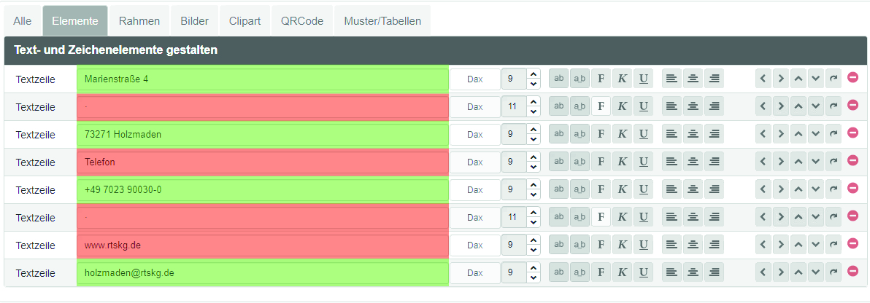

- Passen Sie die Grün markierten Felder an
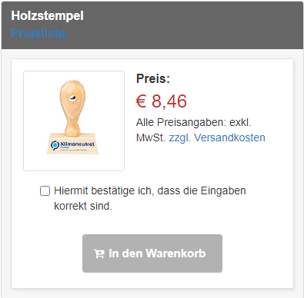
Geben Sie Ihre Daten ein und überprüfen Sie diese sorgfältig. Abschließend bestätigen Sie bitte, dass alle
Eingaben korrekt sind.

- Warenkorb

Nachdem Sie das Produkt in den Warenkorb gelegt haben (Button »In den Warenkorb anklicken), werden Sie automatisch zu diesem weitergeleitet.
Sie können hier die Auswahl bis zum Absenden Ihrer Bestellung jederzeit ändern, indem Sie die Anzahl der Produkte ändern, durch Anklicken des roten Minus-Zeichen die Position löschen oder aber den gesamten Bestellvorgang abbrechen. Weitere Produkte können Sie dem Warenkorb hinzufügen, indem Sie auf » Weitere Artikel hinzufügen klicken. Über den Button » weiter gelangen Sie zum nächsten Bestellschritt.

- Bestelldaten

Sie geben nun Ihre Adressangaben ein, welche für die Verarbeitung Ihrer Bestellung notwendig sind. Falls Sie öfter bei uns bestellen, können Sie sich als neuer Kunde registrieren und ein Kundenkonto anlegen (siehe Menü Kundenkonto). Sollten Sie ein Kundenkonto haben, können Sie sich zukünftig im Stempelshop einfach mit Ihrer E-Mail-Adresse und Ihrem Passwort anmelden. Ihre Daten werden unter Beachtung der datenschutzrechtlichen Bestimmungen abgefragt, verarbeitet und genutzt (Datenschutzerklärung). Eine anderweitige Verwendung oder Weitergabe an Dritte erfolgt nicht.

Überprüfen Sie bitte Ihre Rechnungsadresse und geben Sie Ihre gewünschte Zahlungsweise
und Versandart an. Durch Klicken des Buttons » weiter gelangen Sie zum letzten Bestellschritt.

- Bestellvorgang abschließen / AGB und Datenschutz

Sie erhalten zum Schluss eine Übersicht Ihrer Bestellung: Diese umfasst Ihre ausgewählten Produkte, nochmals eine kleine Abdruckvorschau, die Versand- und Rechnungsadresse und Ihre Kontaktdaten. Überprüfen Sie aufmerksam, ob alle Angaben stimmen und lesen sich bitte die Allgemeinen Geschäftsbedingungen und die Widerrufsbelehrung durch. Sie können mit der Bestellung nur fortfahren, wenn Sie den AGB und der Widerrufsbelehrung zustimmen (Häkchen setzen). Mit dem Anklicken des Buttons » Zahlungspflichtig bestellen übersenden Sie Ihre Bestellung an uns.

